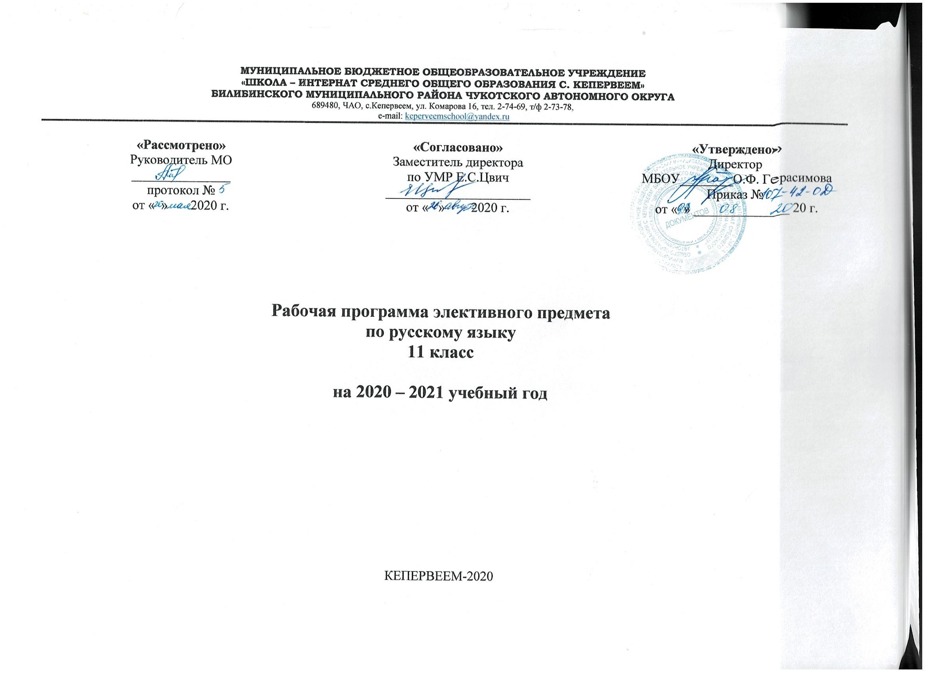
Пояснительная записка
1.Рабочая программа элективного курса по русскому языку «Подготовка к ЕГЭ» для 11 класса составлена на основе программы «Русский язык» под редакцией А. И Власенкова, Л. М. Рыбченковой – М: Просвещение, 2009, утвержденной Министерством образования и науки РФ. Программа определяет общую стратегию обучения, воспитания и развития учащихся средствами учебного предмета в соответствии с целями изучения русского языка.

Федеральный базисный учебный план для образовательных учреждений Российской Федерации предусматривает элективные занятия в 11 классе 1 час в неделю, что составляет 35 часов в год.

2.Цель элективного курса
- Подготовить обучающихся к успешной сдаче ЕГЭ
- Обеспечить функциональную грамотность и социальную адаптацию обучающихся на основе приобретения ими компетентностного опыта в сфере учения, познания, профессионально-трудового выбора, личностного развития
Задачи курса:
1) обобщить и повторить полученные знания по основным разделам русского языка за курс 5-10 классов;
2) закрепить орфографические и пунктуационные навыки;
3) сформировать умения правильно работать с тестами;
4) активизировать внимание обучающихся к собственной письменной речи;
5) формировать навыки работы над сочинением
6) учить писать сочинения по тексту;
7) практически и психологически подготовить обучающихся к сдаче государственной итоговой аттестации.
3.Общая характеристика элективного курса
Учебный предмет «русский язык» в современной школе имеет познавательно-практическую направленность, т.е он дает учащимся знания о родном языке и формирует у них языковые и речевые умения.
Элективный курс как средство познания действительности обеспечивает развитие интеллектуальных и творческих способностей ребенка, развивает его абстрактное мышление, память и воображение, формирует навыки самостоятельной учебной деятельности, самообразования и самореализации личности.
Данный элективный курс позволяет восполнить пропущенный или забытый материал. Причём все темы занятий носят относительно самостоятельный характер, что позволяет учащимся включаться в работу с любой темы (остальные восполнять на индивидуальных консультациях).Элективный курс непосредственно связан с программой по русскому языку для 5-11 классов. Он расширяет и систематизирует теоретические сведения, полученные учащимися, закрепляет практические умения и навыки, позволяет восполнить пробелы в знаниях, нацелен на подготовку выпускников к сдаче ЕГЭ. На элективных занятиях предполагается уделять большое внимание развитию речи учащихся, развитию навыков и умений самостоятельного анализа предложенного текста.
Владение родным языком, умение общаться, добиваться успеха в процессе коммуникации являются теми характеристиками личности, которые во многом определяют достижения человека практически во всех областях жизни, способствуют его социальной адаптации к изменяющимся условиям современного мира. Этому будут способствовать занятия элективного курса.

4. Описание места элективного курса
Элективный курс русского языка рассчитан на 35 часов. В 11- м классе на изучение курса отводится 1 час в неделю, 35 учебных недель. Из них на проведение
- контрольных работ – 4 часа
5. Ценностные ориентиры содержания элективного курса
Элективный курс рассчитан на учащихся 11-го класса общеобразовательной школы. Он дополняет программу русского языка 5-10 классов, корректирует ее в соответствии с требованиями и моделями заданий ЕГЭ. Данный курс обеспечивает понимание системы знаний о языке, формирует стабильные навыки владения языком и совершенствование речевой культуры.
Программа курса рассчитана на 35 часов, из них на развитие речи отводится 8 часов, на систематизацию языковых знаний – 27 часов.
Темы элективного курса соотносятся как с основными разделами школьной программы изучения русского языка, так и с заданиями контрольно-измерительных материалов ЕГЭ.
На занятиях курса предусматривается теоретическая часть (повторение правил, изучение трудных случаев правописания, определение этапов создания текста) и практическая часть (выполнение различных упражнений, помогающих сформировать языковую, лингвистическую и коммуникативную компетентности; закрепить знания орфографических и пунктуационных правил, приобрести устойчивые навыки).
Учащиеся 11 классов недостаточно владеют как теоретическими знаниями, так и практическими навыками, поэтому на занятиях предусмотрено повторение орфографии и пунктуации, кроме этого несколько часов отведено на разбор различных видов ошибок: грамматических, речевых и фактических. Особое внимание уделяется подготовке к ЕГЭ учащихся, их мотивированности к самостоятельной учебной работе. Это предполагает все более широкое использование тестирования, изложения (подробного и сжатого) и сочинения.
6. Результаты изучения курса
Программа обеспечивает достижение выпускниками основного общего образования следующих личностных, метапредметных и предметных результатов:
Личностные результаты
- Формирование целостного, социально ориентированного взгляда на мир в его органичном единстве и разнообразии природы, народов, культур и религий.
- Принятие и освоение социальной роли обучающегося, развитие мотивов учебной деятельности и формирование личностного смысла учения.
- Развитие самостоятельности и личностной ответственности за свои поступки, в том числе и информационной деятельности, на основе представлений о нравственных нормах, социальной справедливости и свободе.
- Формирование эстетических потребностей, ценностей и чувств.

Метапредметные результаты
- Овладение способностью принимать и сохранять цели и задачи учебной деятельности, поиска средств ее осуществления.
- Использование знаково-символических средств представления информации.
- Использование различных способов поиска (в справочных источниках), сбора, обработки, анализа, организации и передачи информации.
- Овладение логическими действиями сравнения, анализа, синтеза, обобщения, классификации по родовым признакам, установления аналогий и причинно-следственных связей, построения рассуждений, отнесения к известным понятиям.
- Овладение базовыми предметными и межпредметными понятиями, отражающими существенные связи и отношения между объектами и процессами.
- Умение работать в материальной и информационной среде в соответствии с содержанием учебного предмета «Русский язык».

Предметные результаты

- применять знания о языке в практике правописания, при анализе языковых единиц и явлений, при создании собственного текста;
- понимать и интерпретировать текст;
- создавать связное высказывание, выражая в нём собственное мнение по поводу прочитанного текста;
- аргументировать своё мнение, опираясь на жизненный или читательский опыт.

Элективный курс «Подготовка к ЕГЭ» имеет практическую направленность и служит дополнением к основному курсу русского языка в 11 классе.
Цели и задачи курса:
- обобщить и систематизировать учебный материал по русскому языку, необходимый для сдачи экзамена в формате ЕГЭ;
- подготовить учеников к экзамену по русскому языку в формате ЕГЭ: (частьI );
- формировать умение создавать собственный текст о тексте (сочинение уровня С).

7.Содержание тем учебного курса
Основное содержание курса представлено следующими разделами:
Введение – 1ч
Задание 1-й части 23 ч.
Подготовка к сочинению – 8ч
Комплексная подготовка к ЕГЭ -3ч
8.Календарно -тематическое планирование

Раздел  программы | Тема
 |  | 35 часов | Дата  план | Дата  факт
1. Введение | Цели и задачи изучаемого курса. Знакомство с демоверсией, кодификатором и спецификацией ЕГЭ. Обучение заполнению бланков ЕГЭ. | 1
2. Задания первой части | Задание 1. Главная информация текста | 1
 | Задания 2. Средства связи предложений в тексте | 1
 | Задания 3. Лексическое значение слова | 1
 | Задания 4. Ударение в слове | 1
 | Задания 5. Паронимы | 1
 | Задания 5. Паронимы | 1
 | Задания 7. Синтаксические нормы. Нормы согласования.  Нормы управления | 1
 | Задания 8. Правописание корней | 1
 | Задания 9. Правописание приставок | 1
 | Задания 10. Правописание суффиксов (кроме -Н-/-НН-) | 1
 | Задания 11. Правописание личных окончаний глаголов  и суффиксов причастий | 1
 | Задания 12. Правописание НЕ и НИ | 1
 | Задания 13. Слитное, дефисное, раздельное написание слов | 1
 | Задание 14. Правописание Н, НН в разных частях речи | 1
 | Задания 15. Знаки препинания в сложносочиненном предложении  и в предложении с однородными членами | 1
 | Задания 16. Пунктуация в предложениях с обособленными  членами | 1
 | Задания 17. Пунктуация при словах и конструкциях,  не связанных с членами предложения | 1
 | Задания 18. Пунктуация в сложноподчиненном предложении | 1
 | Задания 19. Пунктуация в сложных предложениях  с разными видами связи | 1
 | Задание 20. Смысловая и композиционная целостность текста | 1
 | Задания 21. Типы речи | 1
 | Задания 22. Лексическое значение слова  Задания 23. Средства связи предложений в тексте | 1
 | Задание 24. Средства выразительности | 1
3. Подготовка к сочинению | Постановка проблемы. | 1
 | Виды комментария к проблеме | 1
 | Выявление и формулировка авторской позиции. | 1
 | Способы аргументации собственного мнения. | 1
 | Композиция сочинения. | 1
 | Практикум по написанию сочинения. | 3
4.Комплексная подготовка к ЕГЭ | Тренинг в формате ЕГЭ. Коррекция | 3

9. Планируемые результаты изучения элективного курса русского языка

в 11 классе
Ученики должны иметь представление
о структуре экзаменационной работы, кодификаторе и спецификации ЕГЭ по русскому языку;
знать
- сведения о языке, соответствующие государственным программам и Обязательному минимуму содержания среднего (полного) общего образования по предмету;
- содержание заданий ЕГЭ;
уметь
- применять знания о языке в практике правописания, при анализе языковых единиц и явлений, при создании собственного текста;
- оценивать высказывания с точки зрения соблюдения языковых норм;
- понимать и интерпретировать текст;
- создавать связное высказывание, выражая в нём собственное мнение по поводу прочитанного текста;
- аргументировать своё мнение, опираясь на жизненный или читательский опыт.

10.Учебно-мтодическое и материально-техническое обеспечение

8.Наименование объектов и средств материально-технического обеспечения | Примечание
Программа по русскому языку для 10-11 классов Общеобразовательных учреждений под редакцией А.И.Власенкова, Л.М. Рыбченковой, 2013 | В программе определены цели и задачи курса «Русский язык», основное содержание курса, рассмотрены подходы к структурированию материала.
Учебники  - Русский язык 10-11класс, под.редА.И.Власенков,,Л.М.Рыбченкова.-М.: Просвещение, 2012 г.  - Шаг за шагом к ЕГЭ по русскому языку: рабочая тетрадь, 10-11 классы / авт.-сост. М.М. Казбек-Казиева. – 2-е изд., переработ.- М.: ВАКО, 2015. | В учебнике представлен материал, соответствующий программе и позволяющий сформировать систему знаний, необходимых для продолжения изучения математики ( или другого предмета, указать), представлена система учебных задач (заданий) на отработку УУД, на развитие логического мышления, и т. п.
Рабочие тетради  - Тестовые задания для подготовки к ЕГЭ  Материалы сайта ФИПИ. http://www.fipi.ru/ | Рабочие тетради сориентированы на вычленение и тщательную отработку наиболее существенных элементов содержания учебника. В них содержатся задания, которые обучающиеся должны выполнить в течение учебного года.
Проверочные работы  - Егораева Г.Т., Ерохина Е.Л. Русский язык. Государственная итоговая аттестация (в новой форме) Практикум 11 класс  в комплекте: 15шт (один на парту).  * ЕГЭ-2015 . Русский язык: сборник экзаменационных заданий. Федеральный банк экзаменационных материалов/ ФИПИ авторы составители: И.П. Цыбулько, В.И. Капинос, Л.И. Пучкова, А.Ю. Бисеров, Ю.Н. Гостева, В.В. Львов, И.Б. Маслова, Н.В. Соколова – М.: Эксмо, 2015. | Пособия содержат тесты для самостоятельных и проверочных работ с учетом уровня сложности. Тесты обеспечивают итоговую самопроверку знаний по всем изученным темам.
Методические пособия  - Н.А.Сенина Русский язык подготовка к ЕГЭ-2015 Ростов –на- Дону: Легион, 2014 | В методических пособиях представлены поурочные разработки по курсу «Русский язык». В пособии даны разъяснения к трудным темам курса, приведены инструктивные карточки для самостоятельной работы, примерные вопросы для проведения бесед. Определен объем домашней работы с указанием заданий.
Поурочные разработки  - Егорова Н.В. Поурочные разработки по русскому языку 11 класс,- М.: ВАКО,2013 | В пособии представлены разработки уроков и методические рекомендации к ним. Раскрываются методические приемы, обеспечивающие развитие умений принимать учебные цели, следовать им, действовать по плану, контролировать процесс и оценивать результаты своей деятельности.
Демонстрационные материалы  - Памятки (папки) по русскому языку 15 шт  - Памятки (папки) «Подготовка к ЕГЭ »- 15 шт  - Орфографический словарь, под.ред. Баранова – 15 шт.  - Орфоэпический словарь русского языка: произношение, ударение, грамматические формы / Под ред. Р. И. Аванесова. — М., 1988.  - Ожегов С. И. Словарь русского языка: Ок. 53 000 слов / Под общ. ред. проф. Л. И. Скворцова. — 24-е изд., испр.. — М.: Оникс, Мир и Образование, 2007. | Таблицы построены в контексте методической системы учебника. Имеют следующие назначения:  - информационно-обобщающие;  - проблемно-аналитические;  - информационно-справочные и другие.
Компьютерные и информационно-коммуникативные средства  - Презентации к урокам – 30 | Электронные приложения дополняют и обогащают материал учебника мультимедийными объектами, видеоматериалами, справочной информацией, проверочными тестами разных уровней сложности.
Технические средства обучения
- Компьютер
- проектор

